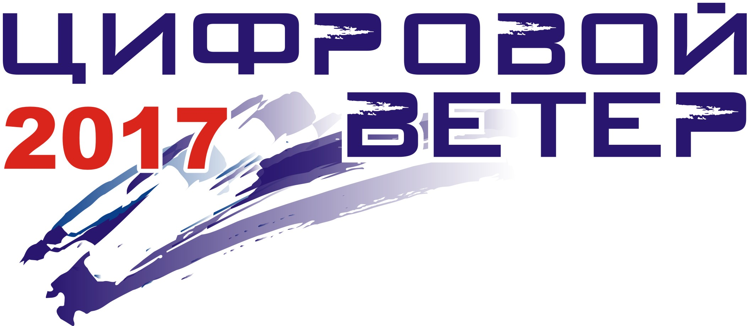

Победители Саратовского регионального тура
Международного конкурса компьютерных работ среди детей, юношества и студенческой молодежи
"Цифровой ветер - 2017"

- Номинация «Двумерная статичная графика»

Возрастная категория: до 12 лет
1 место | Сергей Коннов
2 место | Ангелина Казакова
2 место | Максим Долматов
3 место | Дарья Наталичева
Возрастная категория: 13-17 лет
1 место | Дарья Кузнецова
2 место | Александра Жижина
3 место | Данила Помошников
Возрастная категория:18-21 год
1 место | Екатерина Межевова
3 место | Анастасия Бородина

- Номинация «Двумерная анимация»

Возрастная категория: до 12 лет
1 место | Егор Кляев
1 место | Илья Близнюк
Возрастная категория: 13-17 лет
1 место | Екатерина Гаврюшина
Возрастная категория: 18-21 год
1 место | Александра Пархоменко, Артем Засыпалов

- Номинация «Двумерные игры»

Возрастная категория: 13-17 лет
1 место | Артем Ряховский
Возрастная категория: 18-21 год
1 место | Максим Карабутов
2 место | Дмитрий Фролов
3 место | Анастасия Бирюлина

- Номинация «Трехмерная статичная графика»

Возрастная категория: до 12 лет
1 место | Александр Фомин
2 место | Вероника Тычкова
2 место | Маргарита Чурашова
3 место | Анастасия Плишкина
Возрастная категория: 13-17 лет
1 место | Ирина Матвеева
2 место | Виталий Свиридов
2 место | Елизавета Мещерякова
3 место | Роман Кумов
3 место | Яна Кожевникова
Возрастная категория: 18-21 год
1 место | Станислав Проценко
2 место | Ксения Кузнецова
3 место | Дмитрий Пиминов
3 место | Максим Шорохов

- Номинация «Трехмерная анимация»

Возрастная категория: до 12 лет
1 место | Вероника Тычкова
2 место | Никита Троенко
Возрастная категория: 13-17 лет
1 место | Роман Кумов

- Номинация «Трехмерные игры»

Возрастная категория: до 12 лет
1 место | Никита Максимов
2 место | Михаил Рубин
3 место | Павел Дорофеев
Возрастная категория: 13-17 лет
1 место | Максим Бойчук
2 место | Инна Машукова
3 место | Владимир Щинников
Возрастная категория: 18-21 год
1 место | Павел Черепанов
2 место | Никита Кирилюк, Михаил Жигалов
3 место | Анастасия Бирюлина

- Номинация «Тематический сайт»

Возрастная категория: до 12 лет
2 место | Роман Картушин
3 место | Алина Косарева
Возрастная категория: 13- 17 лет
1 место | Леонид Безвершенко
2 место | Сергей Токарев
2 место | Екатерина Апраксина
3 место | Валерия Резаева
3 место | Дмитрий Лапушкин, Владислав Тимофеев
3 место | Илья Демешко, Илья Будаев, Дмитрий Кузьмин
Возрастная категория: 18-21 год
2 место | Владимир Бугаев, Денис Атюшев
3 место | Михаил Жигалов

- Номинация «Motion-design»

Возрастная категория: 13-17 лет
1 место | Денис Юлин
2 место | Сергей Тараканов

